1.04.2020 Muzyka
Temat: CZTERY SMYKI. INSTRUMENTY STRUNOWE SMYCZKOWE: ALTÓWKA I WIOLONCZELA. ZESPOŁY KAMERALNE – KWARTET SMYCZKOWY.
Podręcznik str. 90- 91.
- Przypomnienie o instrumentach smyczkowych.
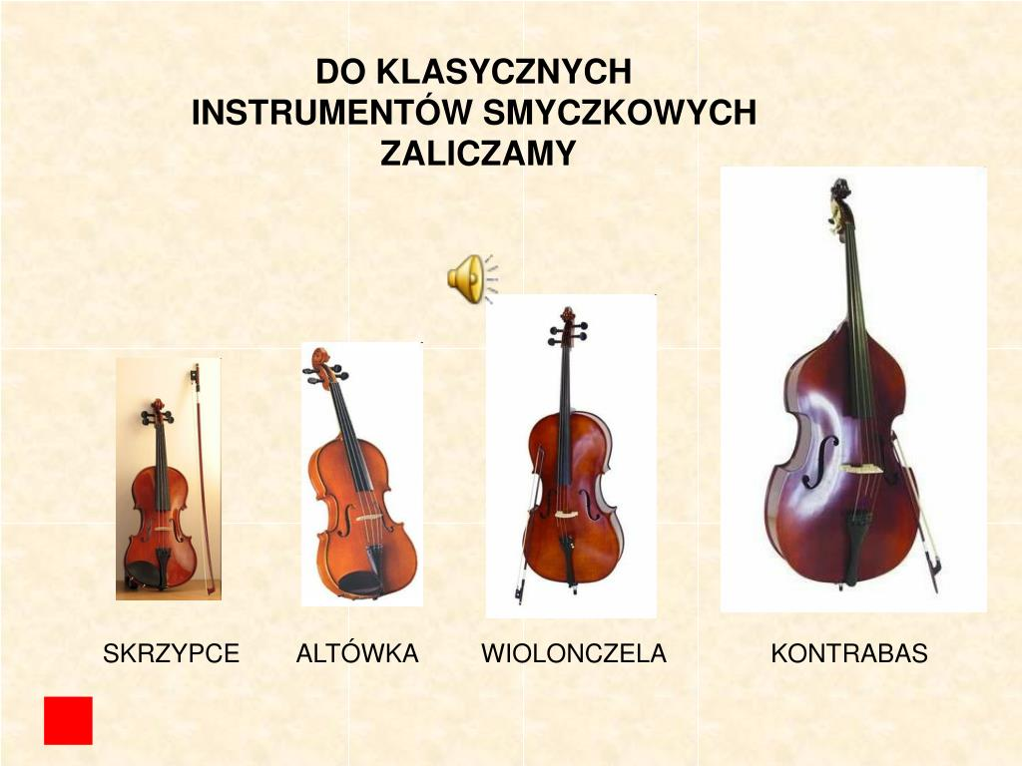
- Wskaż na instrumenty, o których mowa jest w temacie
i posłuchaj ich brzmienia, linki poniżej.
https://www.youtube.com/watch?v=_uLp_Ezq9_c (Wiolonczela)
https://www.youtube.com/watch?v=LKbTwsOum1E
(Altówka)
- Obejrzycie teraz na wesoło znaną grupę MoCarta- kwartet smyczkowy . Zobacz ile to osób i na jakich instrumentach grają. Odpowiedź znajduje się na str. 91. Link poniżej:
https://www.youtube.com/watch?v=BXO1-GgfoAI

- Uzupełnij zdania i przyślij na pocztę elapawlus@interia.pl :
- Altówka zbudowana jest z……………………………………………………
- Kwartet smyczkowy tworzą:……………………………………………..

